Ejercicio final – Argentina Programa 4.0 – Programador Java Inicial

Introducción.

Nos han solicitado el desarrollo de un Validador de Correlativas. En las carreras terciarias y universitarias, para ordenar la currícula y asegurar que que cuando se inicia una materia se
tienen todos los conocimientos necesarios para entenderla, se establece lo que se llama
comúnmente materias correlativas. Básicamente, son materias que hay que cursar antes de
cursar la materia en cuestión. Por ejemplo antes de cursar Programación III hay que cursar
Programación II y antes de esta hay que cursar Programación I, donde esta última, no tiene
correlativas.

Consigna.

La propuesta del trabajo integrador consiste en implementar un programa donde se pueda modificar una base de datos y además verificar inscripciones de estudiantes teniendo en cuenta las correlatividades de las materias indicando si la misma fue aceptada o rechazada.

Partiendo del siguiente diagrama de clases:

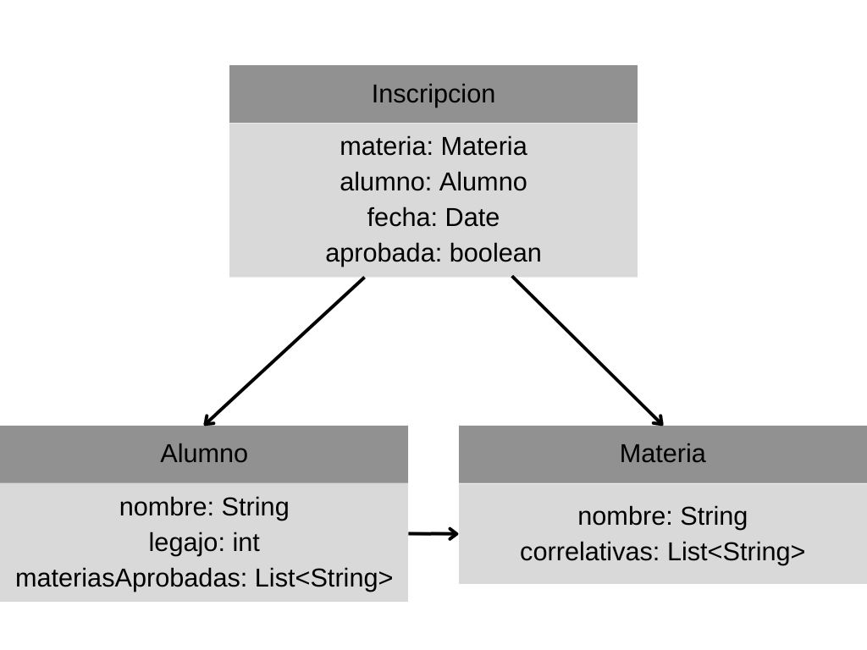
- Crear el proyecto utilizando el gestor de dependencias Maven para poder implementar las dependencias necesarias.

- Realizar métodos para:
Agregar materias y alumnos a una base de datos en MySQL, en el método para agregar alumnos, verificar que el número de legajo posea 5 dígitos numéricos.
Verificar que las inscripciones cumplan con las correlatividades asignadas.

- Tener un menu donde elegir la acción que queremos realizar.

- Subir el TP a github.

